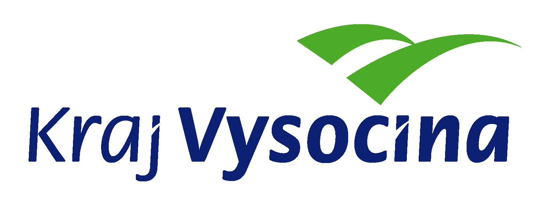
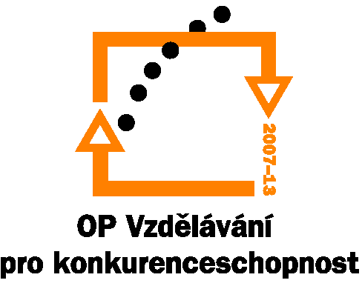
Investice do rozvoje vzděláván

Pozvánka na školení k elektronické žádosti BENEFIT7
pro potenciální předkladatele grantových projektů do globálních grantů
Operačního programu Vzdělávání pro konkurenceschopnost

Školení se koná ve možných 3 termínech:
Termín konání: 24. července 2008, v 9:00
Termín konání: 29. července 2008, v 9:00
Termín konání: 31. července 2008, v 9:00
Místo konání seminářů:
Internetová knihovna, 2. patro budovy B Krajského úřadu kraje Vysočina, Žižkova 57, Jihlava
Cílem školení je seznámit předkladatele s elektronickou žádostí Benefit7 formou aktivního zapojení účastníků do tvorby projektové žádosti přímo na školení. Školení bude probíhat s využitím PC.
Předpokládaný konec školení je ve 12 hodin.
V případě Vašeho zájmu o některý z výše uvedených termínů potvrďte svoji účast e-mailem nejpozději do 18. 7. 2008. Kapacita učebny je omezena, v případě volné kapacity obdržíte potvrzení Vaší účasti. Pokud bude zájem o školení vyšší než je kapacita, budou vypsány další termíny. Potvrzení účasti přijímá Adéla Zvolánková, e-mail: zvolankova.a@kr-vysocina.cz , tel. 564 602 539.

